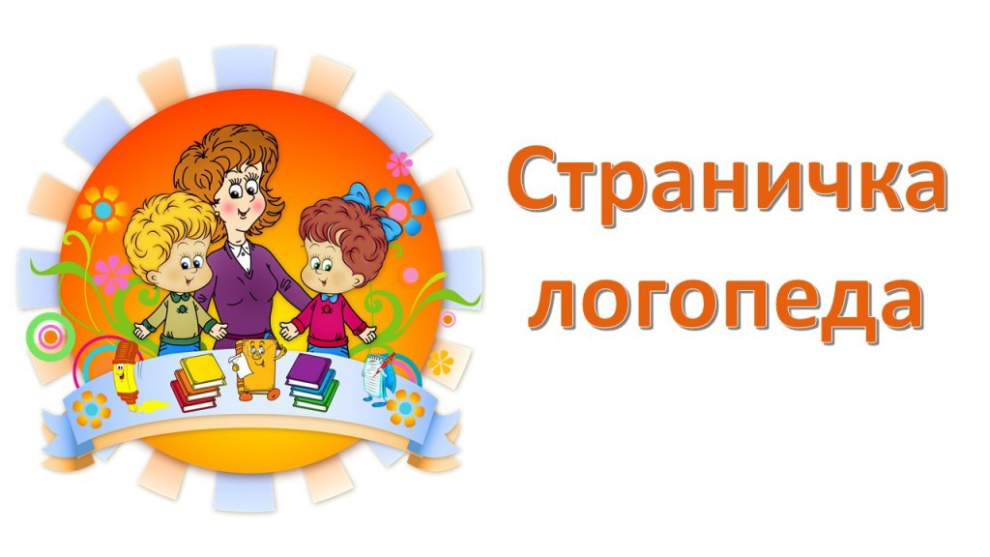

***СОСТОЯНИЯ РЕЧИ ДЕТЕЙ 5-6 ЛЕТ***

Уважаемые родители! В 1 год ребенок в норме произносит не более 10 слов, а словарный запас ребенка в 3 года составляет уже около 1000 слов. Словарный запас ребенка 5 лет уже около 2000 слов, а словарный запас ребенка в 6 лет – около 3500 слов. Не стоит беспокоиться, если вы вдруг обнаружили, что ребенок говорит меньше слов, чем в норме. Каждый ребенок индивидуален, и развивается в своем темпе.

Если все же у вас есть сомнения или вопросы относительно развития вашего ребенка, проконсультируйтесь со специалистом. Как правило, включение определенных игр на развитие словарного запаса в совместное времяпровождение достаточно, чтобы малыш догнал и даже перегнал сверстников.

**КРАТКАЯ ХАРАКТЕРИСТИКА СОСТОЯНИЯ РЕЧИ ДЕТЕЙ 5-6 ЛЕТ**

**СЛОВАРЬ**

Вместе с процессом накопления слов у детей идет процесс  качественного усовершенствования произнесения и грамматического оформления их. К пяти годам запас слов увеличивается до 2500—3000. В активном словаре появляются обобщающие  слова, дети правильно называют более широкий круг предметов домашнего обихода. Улучшается и звукопроизношение: мы уже не встречаем пропусков, перестановок слогов и звуков.

Эти явления могут быть только в некоторых трудных малознакомых словах (экскаватор).

**ГРАММАТИЧЕСКИЙ СТРОЙ**

С пяти до шести лет у детей увеличивается не только словарь, но и фраза. Дети употребляют слова в различных грамматических формах и сочетаниях, выражают свои мысли простыми распространенными предложениями; в их предложениях нередко имена существительные заменяются местоимениями.

**ЗВУКОПРОИЗНОШЕНИЕ**

Вслушиваясь в речь окружающих, ребенок способен замечать особенности произношения у других детей и некоторые недостатки в своей речи. К этому времени речедвигательный и речеслуховой аппараты детей обычно уже готовы к правильному восприятию и произношению всех звуков родного языка. Однако еще встречаются и отдельные недостатки произношения звуков:

1) шипящие произносятся недостаточно четко;

2) р заменяется л или в;

3) л заменяется ль;

4) Характерна еще некоторая неустойчивость уже имеющихся в речи звуков. Обычно в этом возрасте дети уже правильно произносят свистящие (с,з,ц), шипящие (ш, ж, щ, ч), звонкие (в, б, г, д) и глухие (ф, п, к, т) звуки, но в речи они их еще смешивают, т. е. вместо одного звука употребляют другой (у Маши сарф).

Наша общая задача – помочь детям правильно произносить все звуки родного языка.

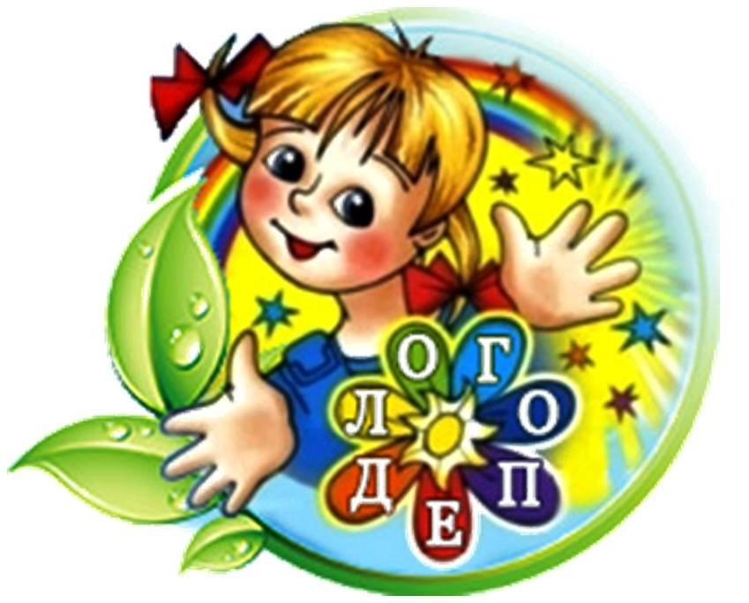

Уважаемые родители!

Учитель-логопед ответит Вам на вопросы по развитию речи вашего ребенка и даст необходимые рекомендации!

*За консультацией вы можете обратиться в кабинет*

*учителя-логопеда по средам с 17 до 18 часов.*